|  |  |  |
| --- | --- | --- |
|  |  |  |
| МИНОБРНАУКИ РОССИИ | | |
| Федеральное государственное бюджетное образовательное учреждение  высшего образования  **«МИРЭА – Российский технологический университет»**  **РТУ МИРЭА** | | |

Институт Информационных технологий

Кафедра Математического обеспечения и стандартизации информационных технологий

**Отчет по практическим работам №1-4**

по дисциплине «Системная и программная инженерия»

|  |  |
| --- | --- |
| **Выполнили:**  Студенты группыИКБО-20-22 | Шумахер М.Е.  Муллаянов А.И.  Исаков Л.А.  Туганов Н.А.  Фридрих А.В. |
| **Проверил:** | Михайлова Е.К. |

2025 г.

СОДЕРЖАНИЕ

Практическая работа №1 3

Практическая работа №2 4

Практическая работа №3 6

Практическая работа №4 8

**Практическая работа №1**

В нашей команде участвуют 5 человек: Шумахер Марк, Муллаянов Алим, Исаков Леонид, Туганов Никита, Фридрих Александр.

Руководителем группы и менеджером проекта выступает ХХХ.

Back-end разработчиком является Туганов Никита.

Front-end разработчиком и тестировщиком является Исаков Леонид.

Аналитиком является Фридрих Александр.

Шумахер Марк и Муллаянов Алим – технические писатели.

Тема проекта: веб-приложение «Магазин игрушек».

**Практическая работа №2**

**1 Назначение системы**

Назначение разрабатываемого веб-приложения "Магазин игрушек" заключается в цифровизации процесса продажи игрушек, предоставлении пользователям удобного и доступного инструмента для выбора и покупки товаров онлайн. Это позволяет автоматизировать процесс взаимодействия между продавцом и покупателем, упростить поиск и заказ товаров, а также обеспечить комфортный пользовательский опыт.

Основная цель приложения – создать платформу, которая объединяет широкий ассортимент игрушек, начиная от развивающих игр для детей и заканчивая коллекционными моделями для взрослых. Приложение решает задачи, связанные с автоматизацией бизнес-процессов, таких как управление каталогом товаров, обработка заказов, учет продаж и взаимодействие с клиентами.

**2 User story**

Ниже написаны необходимые для разработки пользовательские истории.

Таблица 1 – Перечень UserStory

|  |  |  |
| --- | --- | --- |
| Кто? | Что хочет? | С какой целью? |
| Пользователь | Зарегистрироваться в системе | Получить доступ к личному кабинету, сохранять данные и отслеживать заказы. |
| Покупатель | Формировать корзину товаров | Собрать все выбранные товары в одном месте для удобного оформления заказа. |
| Покупатель | Оплатить корзину товаров | Завершить покупку и получить подтверждение заказа. |
| Покупатель | Просматривать историю заказов | Отслеживать свои предыдущие покупки и статус заказов. |
| Покупатель | Добавлять товары в избранное | Сохранять понравившиеся товары для быстрого доступа в будущем. |

Продолжение таблицы 1

|  |  |  |
| --- | --- | --- |
| Покупатель | Фильтровать товары по категориям | Быстро находить нужные товары, сужая выбор по параметрам (цена, возраст, тип и т.д.). |
| Покупатель | Оценивать товары | Оставить отзыв и рейтинг, чтобы помочь другим покупателям с выбором. |
| Администратор веб-магазина | Просматривать аккаунты клиентов | Контролировать активность пользователей и анализировать данные для улучшения сервиса. |
| Администратор веб-магазина | Блокировать аккаунты клиентов | Пресекать нарушения правил использования платформы. |
| Администратор веб-магазина | Размещать новые товары | Обновлять ассортимент магазина, добавлять новые позиции для продажи. |

**3 Функциональные требования**

Ниже написаны функциальные требовая в соответствии с пользовательскими историями.

Таблица 2 – Перечень функциональных требований

|  |  |  |  |
| --- | --- | --- | --- |
| Кто? | Что хочет? | С какой целью? | Функциональное требование |
| Пользователь | Зарегистрироваться в системе | Получить доступ к личному кабинету, сохранять данные. | 1. Пользователь должен иметь возможность зарегистрироваться, указав email, пароль и дополнительные данные (имя, фамилия, телефон).  2. После регистрации пользователь должен получить доступ к личному кабинету. |

Продолжение таблицы 2

|  |  |  |  |
| --- | --- | --- | --- |
| Пользователь | Формировать корзину товаров | Собрать все выбранные товары в одном месте для удобного оформления заказа. | 1. Покупатель должен иметь возможность добавлять товары в корзину с указанием количества.  2. Корзина должна отображать общую стоимость товаров и возможность редактирования (удаление, изменение количества). |
| Пользователь | Оплатить корзину товаров | Завершить покупку и получить подтверждение заказа. | 1. Покупатель должен иметь возможность выбрать способ оплаты (карта, электронный кошелек).  2. После успешной оплаты покупатель может просмотреть заказ в личном кабинете. |
| Пользователь | Просматривать историю заказов | Отслеживать свои предыдущие покупки и статус заказов. | В личном кабинете покупатель должен видеть список всех заказов с деталями (дата, статус, состав заказа). |
| Пользователь | Добавлять товары в избранное | Сохранять понравившиеся товары для быстрого доступа в будущем. | Покупатель должен иметь возможность добавлять неограниченное количество товаров в избранное. |
| Пользователь | Фильтровать товары по категориям | Быстро находить нужные товары. | 1. Покупатель должен иметь возможность фильтровать товары по категориям. |

Продолжение таблицы 2

|  |  |  |  |
| --- | --- | --- | --- |
| Пользователь | Оценивать товары | Оставить оценку, чтобы помочь другим покупателям с выбором. | 1. Покупатель должен иметь возможность ставить оценку товару после покупки.  2. Оценки должны быть видны другим пользователям на странице товара. |
| Администратор веб-магазина | Просматривать аккаунты клиентов | Контролировать активность пользователей и анализировать данные для улучшения сервиса. | 1. Администратор должен иметь доступ к списку всех зарегистрированных пользователей с возможностью просмотра их данных и активности. |
| Администратор веб-магазина | Блокировать аккаунты клиентов | Пресекать нарушения правил использования платформы. | 1. Администратор должен иметь возможность блокировать аккаунты пользователей с указанием причины. |
| Администратор веб-магазина | Размещать новые товары | Обновлять ассортимент магазина, добавлять новые позиции для продажи. | 1. Администратор должен иметь возможность добавлять новые товары через администраторскую панель, указывая название, описание, цену, фото и категорию.  2. Товары должны автоматически появляться в каталоге после добавления. |

**4 Первоначальный план реализации проекта**

СКРИН

**Практическая работа №3**

**1 Портрет пользователя**

Имя: Анастасия, 32 года

Пол: Женский

Место проживания: Москва

Семейное положение: замужем, есть дети

Сфера занятости:

Уровень зарплаты: Не имеет постоянного дохода, получает карманные деньги от родителей (около 5 000 рублей в месяц)

Должность: Ученик старшей школы

Связанные с ним проблемы: Стресс и давление из-за предстоящих экзаменов; неуверенность в своих знаниях по некоторым предметам, особенно по математике и русскому языку; ограниченное время на подготовку из-за школьных занятий и дополнительных кружков.

Потребности и желания: хочет эффективно подготовиться к ЕГЭ, чтобы получить высокие баллы и поступить в желаемый вуз; ищет доступные и качественные образовательные ресурсы, которые помогут ему в подготовке; желает получать обратную связь по своим успехам и ошибкам, чтобы лучше понимать свои слабые места.

Фобии: боязнь не сдать ЕГЭ и не поступить в университет; опасение, что не сможет справиться с объемом материала и не успеет подготовиться.

**2 Use case диаграмма**

Ниже представлена Use case диаграмма.

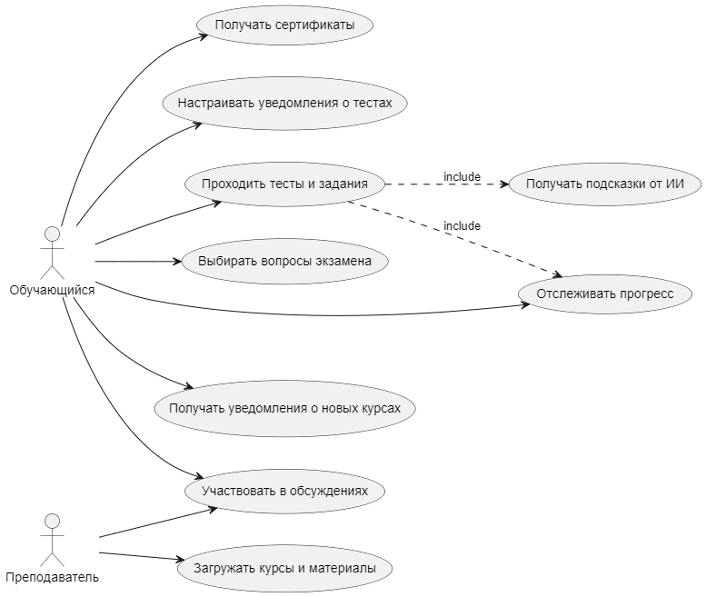

Рисунок 1 – Use case диаграмма системы

**3 Диаграмма последовательности**

Ниже представлена диаграмма последовательности взаимодействия пользователя с системой.

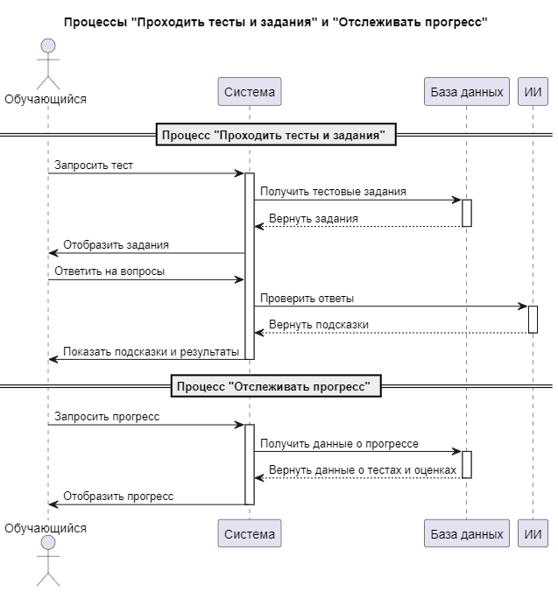

Рисунок 2 – Диаграмма последовательности

**Практическая работа №4**

**1 Нефункциональные требования**

Ниже представлена таблица с нефункциональными требованиями.

*Таблица 3 – Перечень нефункциональных требований*

|  |  |
| --- | --- |
| Тип требования | Содержание требования |
| Технические ограничения | Мобильное приложение должно работать на устройствах с Android 9.0+ и iOS 13+. |
|  | Приложение должно корректно функционировать в условиях низкой скорости интернета (не ниже 3G). |
|  | Поддержка горизонтального и вертикального режимов на планшетах. |
| Производительность | Загрузка основного экрана приложения должна занимать не более 3 секунд. |
|  | Открытие курса должно происходить за 2 секунды. |
|  | Обработка ответов на тесты не должна превышать 1 секунды. |
| Масштабируемость | Система должна поддерживать одновременную работу минимум 10 000 пользователей. |
|  | База данных должна быть оптимизирована для быстрого поиска и фильтрации контента. |
| Надежность | Время безотказной работы (uptime) должно быть не менее 99,5% в год. |
|  | Приложение должно корректно восстанавливаться после сбоя при повторном запуске. |
| Безопасность | Данные пользователей должны передаваться по защищенному соединению (HTTPS, TLS 1.2+). |
|  | Пароли должны храниться в зашифрованном виде с использованием алгоритма bcrypt. |
|  | Вход в систему по паролю должен блокироваться после 5 неудачных попыток. |
| Локализация | Приложение должно поддерживать несколько языков: русский, английский, испанский. |
|  | Формат даты должен соответствовать региональным стандартам пользователей. |
|  | Время отображается в часовом поясе пользователя. |

**2 Матрица требований**

Ниже представлена таблица с матрицей требований.

Таблица 4 – Матрица требований

|  |  |  |  |  |  |
| --- | --- | --- | --- | --- | --- |
| **№** | **Требование** | **Суть** | **Автор** | **Ссылки** | **Критерий проверки** |
| 1 | Мобильное приложение клиента | | | | |
| 1.1 | Регистрация пользователя | Приложение должно иметь функцию регистрации нового пользователя. | Схрейдер А.К. | https://habr.com/ru/companies/UXDepot/articles/134595/ | Регистрация нового пользователя. |
| 1.2 | Авторизация пользователя | Приложение должно иметь функцию авторизации зарегистрированного пользователя. | Схрейдер А.К. | https://habr.com/ru/companies/UXDepot/articles/134595/ | Авторизация зарегистрированного пользователя в приложении. |
| 1.3 | Создание образовательного курса | Пользователь должен иметь возможность создать новый курс, добавляя видео, текстовые материалы и тесты. | Схрейдер А.К. | https://habr.com/ru/companies/teachbase/articles/366475/ | Создание курса и его отображение в списке курсов. |
| 1.4 | Запись на курс | Пользователь должен иметь возможность записаться на курс и получать уведомления о новых материалах. | Схрейдер А.К. | https://habr.com/ru/companies/teachbase/articles/366475/ | Успешная запись пользователя на курс. |
| 1.5 | Прохождение тестов | Пользователь должен иметь возможность проходить тесты в рамках курса и получать оценки. | Схрейдер А.К. | https://habr.com/ru/companies/teachbase/articles/366475/ | Завершение теста и отображение результатов. |
| 1.6 | Обратная связь по курсу | Пользователь должен иметь возможность оставлять отзывы о курсе. | Схрейдер А.К. | https://habr.com/ru/companies/teachbase/articles/366475/ | Отображение оставленных отзывов. |
| 2 | Веб-интерфейс | | | | |
| 2.1 | Регистрация пользователя | Приложение должно иметь функцию регистрации нового пользователя. | Зимин И.А. | https://habr.com/ru/companies/otus/articles/759222/ | Регистрация нового пользователя. |
| 2.2 | Авторизация пользователя | Приложение должно иметь функцию авторизации зарегистрированного пользователя. | Зимин И.А. | https://habr.com/ru/companies/otus/articles/759222/ | Авторизация зарегистрированного пользователя на сайте. |
| 2.3 | Управление контентом курса | Автор курса должен иметь возможность редактировать и удалять материалы курса. | Черных Т.Ю. | https://habr.com/ru/companies/teachbase/articles/366475/ | Успешное редактирование и удаление контента. |
| 2.4 | Аналитика прохождения курса | Автор курса должен иметь возможность отслеживать прогресс пользователей. | Черных Т.Ю. | https://habr.com/ru/companies/teachbase/articles/366475/ | Отображение статистики по курсу. |
| 3 | Административная панель | | | | |
| 3.1 | Управление пользователями | Администратор должен иметь возможность блокировать, удалять и изменять данные пользователей. | Зайцев А.А. | https://habr.com/ru/companies/sberdevices/articles/740894/ | Успешное редактирование данных пользователя. |
| 3.2 | Управление курсами | Администратор должен иметь возможность модерировать курсы, скрывать или удалять некорректные материалы. | Зайцев А.А. | https://habr.com/ru/companies/teachbase/articles/366475/ | Корректная модерация курсов. |
| 4 | Правовые нормы регулирования деятельности | | | | |
| 4.1 | Закон "О защите персональных данных" | Программная система должна соответствовать нормам закона "О персональных данных". | Карагачев И.П. | https://www.consultant.ru/law/ref/personal-data/ | Проверка на соответствие требованиям закона. |
| 4.2 | Авторские права | Весь загружаемый контент должен соответствовать законам об авторском праве. | Карагачев И.П. | https://www.consultant.ru/document/cons_doc_LAW_64629/0b318126c43879a845405f1fb1f4342f473a1eda/ | Проверка материалов на соответствие авторским правам. |